

informe videojuego



11 de julio de 2023

**G**rupo: WhiteStorm

**C**urso: 7° 2

**G**rupo: 7.2

**A**lumno: Cames Alan

Informe N°1

11/07/2023

Integrantes del grupo:

* Elizalde Agustín
* Cames Alan
* Haas Gaspar
* Leiva Luis
* Zimmer Axel

Rol: Guionista.

Hoy se definió el nombre del grupo: “WhiteStorm”.

Además del nombre del Juego: “Century”.

El juego está inspirado en Space Invaders:

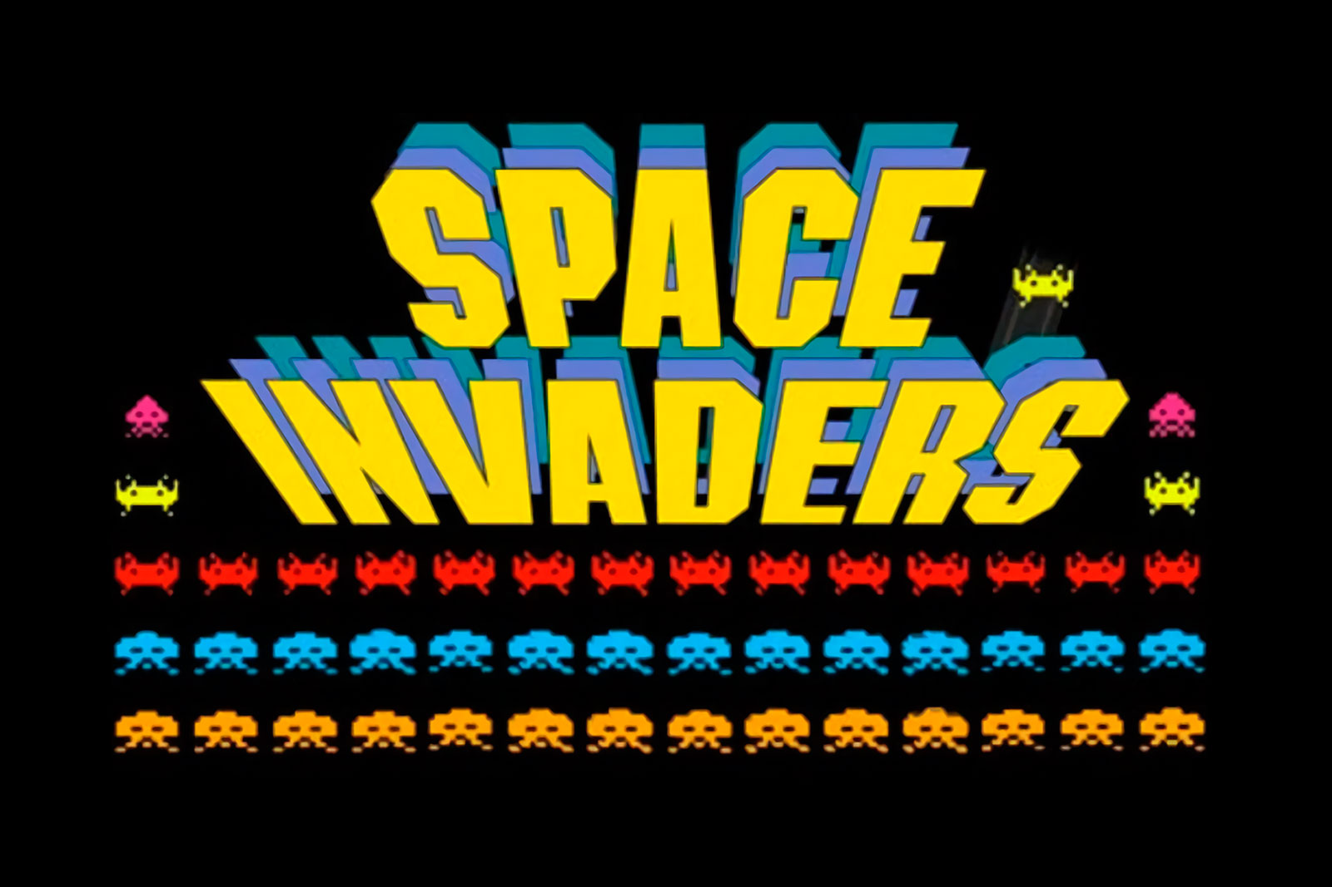

Por lo que busque Gameplays sobre él para entender de qué trata:

<https://youtu.be/MU4psw3ccUI> :

<https://youtu.be/-MQm8_VWpcw> :

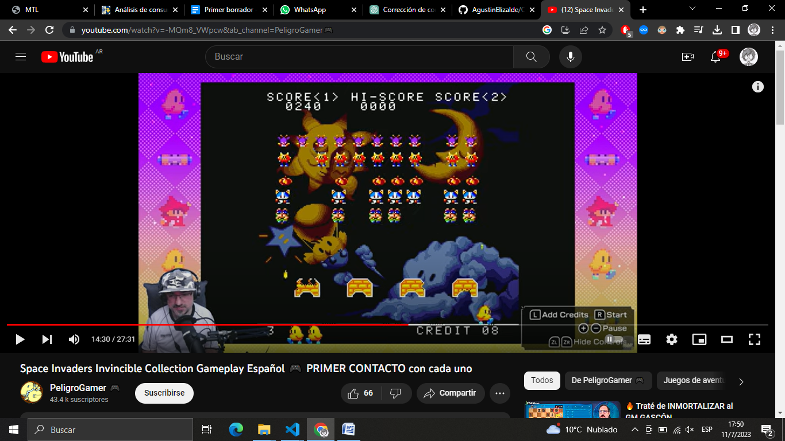

Lectura de foros:

<https://www.britannica.com/topic/Space-Invaders>

Una vez terminado de buscar información sobre la idea principal, pase a hacer una lluvia de idas con el equipo. Para determinar la historia del juego. Aparte de charlar sobre sprites a utilizar con el Diseñador.

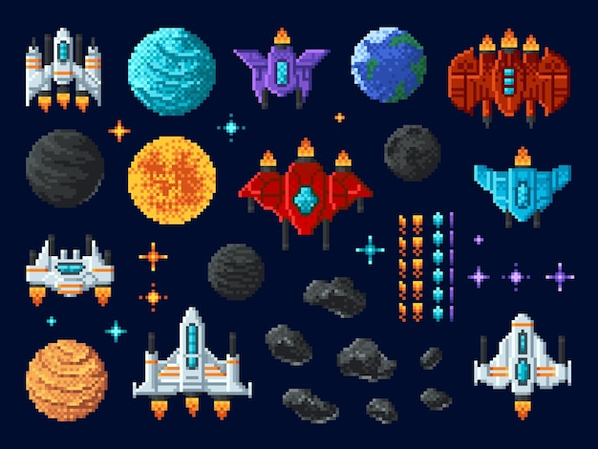

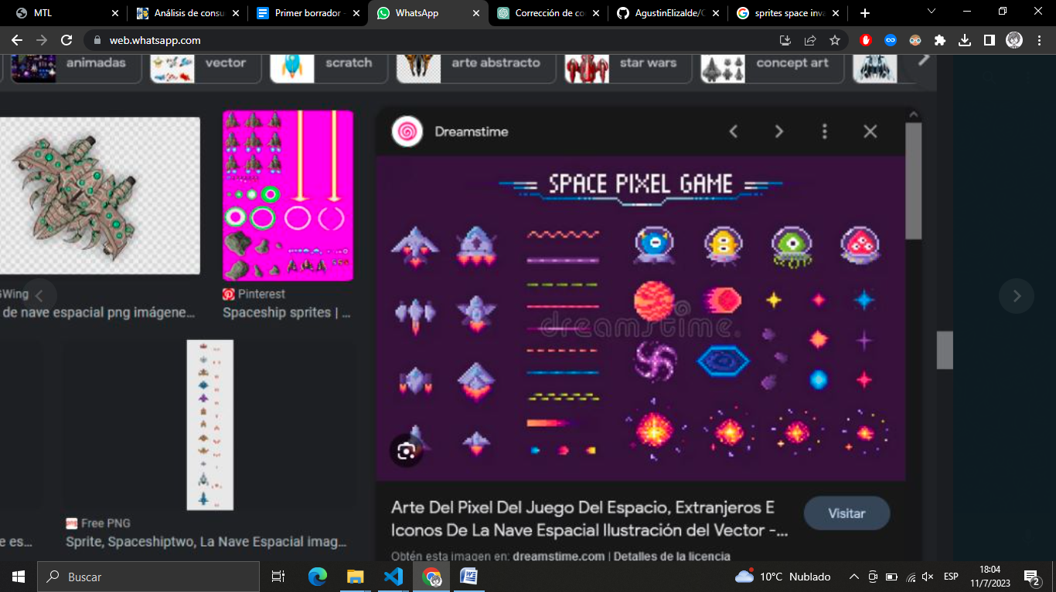

Primer borrador

Título: Century

Género: Juego de disparos / Acción

Plataforma: Videojuego

Historia:

Nivel 1: Planeta Alienígena Zerix

En un lejano planeta alienígena llamado Zerix, la pacífica raza de los Xerianos vive en armonía. Pero un día, una flota de naves invasoras extraterrestres conocidas como los Voridios amenaza la paz de su mundo. Eres el valiente piloto espacial encargado de defender Zerix. Montas en tu nave espacial y te enfrentas a las hordas de naves Voridias que descienden desde el cielo. Disparas rayos láser con precisión, derribando una nave enemiga tras otra. Tu misión es proteger a tu planeta natal, los Xerianos confían en ti.

Nivel 2: Sector Espacial

Después de repeler la invasión en Zerix, te das cuenta de que las naves alienígenas Voridias están dirigiéndose hacia la Tierra. No puedes permitir que eso suceda. Te embarcas en una peligrosa travesía a través del espacio para alcanzar y detener a los Voridios antes de que lleguen a nuestro planeta. En este nivel, te enfrentas a enemigos más poderosos y astutos. Mejoras tu nave espacial con armas más avanzadas y escudos más fuertes para enfrentarte a la creciente amenaza Voridia.

Nivel 3: Batalla Final en la Tierra

Llegas a la Tierra justo a tiempo para enfrentarte a la flota invasora Voridia en su intento final de conquistar nuestro planeta. La batalla se desarrolla en los cielos de las principales ciudades del mundo. Rascacielos se derrumban mientras tú y tus aliados luchan valientemente contra las naves Voridias. El destino de la humanidad está en tus manos. Utilizas todas tus habilidades y armamento para enfrentarte al líder Voridio en una batalla épica. El líder Voridio, conocido como Zerak, es un adversario formidable.

Créditos:

La victoria no fue fácil, pero gracias a tu valentía y destreza, derrotaste a Zerak y salvaste al planeta Tierra de la destrucción.

¡Felicidades, has completado la misión y te conviertes en un héroe celebrado en todo el mundo! Tu valentía y determinación salvaron a la humanidad de la invasión Voridia. La Tierra está a salvo una vez más, y tu nombre quedará grabado en la historia.

¡Disfruta de tu merecido reconocimiento como el héroe que defendió a Zerix y a la Tierra de los Voridios! Los Xerianos y la humanidad están en deuda contigo.

Guion Técnico:

Nivel 1: Planeta Alienígena Zerix

- Escenario: Planeta Zerix, paisaje alienígena con cielos estrellados y estructuras futuristas.

- Objetivo: Defender el planeta Zerix de la invasión Voridia.

- Acciones:

  - El protagonista pilotea una nave espacial.

  - Hordas de naves Voridias descienden desde el cielo.

  - El protagonista dispara rayos láser para destruir las naves enemigas.

  - Se incrementa la dificultad y velocidad de los enemigos a medida que avanza el nivel.

- Finalización del nivel:

  - Se muestra un mensaje de victoria al derrotar a todas las naves enemigas.

  - Transición al siguiente nivel.

Nivel 2: Sector Espacial

- Escenario: Espacio sideral, con asteroides y nebulosas de fondo.

- Objetivo: Intercepta y detén la flota Voridia antes de que lleguen a la Tierra.

- Acciones:

  - El protagonista mejora su nave espacial con armas y escudos más potentes.

  - Enemigos Voridios más poderosos y tácticas de ataque más astutas.

  - El protagonista utiliza armas especiales y habilidades para enfrentar la creciente amenaza.

  - Posibilidad de recoger power-ups que otorgan ventajas temporales.

- Finalización del nivel:

  - Batalla final contra un jefe de nivel Voridio.

  - Derrota del jefe Voridio al utilizar estrategias y habilidades adecuadas.

  - Transición al siguiente nivel.

Nivel 3: Batalla Final en la Tierra

- Escenario: Las principales ciudades de la Tierra, con rascacielos y luces de neón.

- Objetivo: Derrota al líder alienígena Voridio y salva a la humanidad.

- Acciones:

  - Enemigos Voridios atacan en oleadas desde diferentes direcciones.

  - El protagonista utiliza todas las habilidades y armamento disponible para defenderse.

  - Batalla épica contra el líder Voridio, llamado Zerak.

  - El líder Voridio tiene movimientos y ataques únicos, representando un desafío significativo.

- Finalización del juego:

  - Derrota final de Zerak y victoria sobre los Voridios.

  - Celebración y reconocimiento del protagonista como héroe en todo el mundo.

  - Cierre del juego con un mensaje de gratitud por salvar a Zerix y a la Tierra.